**Q1** *Scheda creata il 8 settembre 2024*

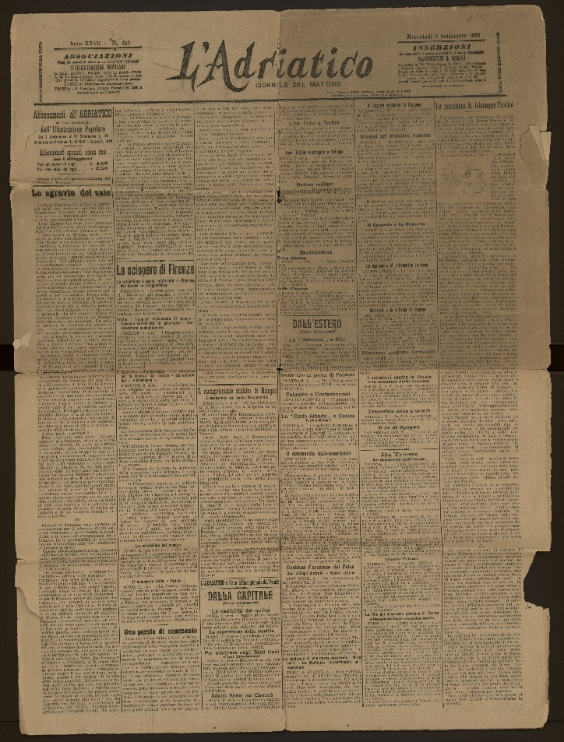**Descrizione storico bibliografica**

L'\***Adriatico** : strenna per l'anno... – 1 (1875)-2 (1876). - Venezia : Tipografia Emiliana, 1874-1875. - 2 volumi ; 16 cm. ((Annuale. - PUV0126535

L'**\*Adriatico** : gazzetta del Veneto. - Anno 1, n. 1 (16 ottobre 1876)-anno 42, n. 309 (7 novembre 1917) ; nuova serie, anno 1, n. 1 (5 settembre 1959)-anno 7 (1965). – [Venezia : s. n., 1876-1965]. – 49 volumi ; 58 cm. ((Quotidiano. - Il sottotitolo varia in: giornale del mattino. - RML0011834

Ha come supplementi: *Illustrazione popolare artistica dell'esposizione di Venezia 1887 [S11/6]; *Pro Pace [CB283]

Soggetto: Veneto – 1875-1965